«По мотивам прочитанного бреда»
(Конфликт. 3-тья часть)

Фейк – это сфальсифицированная информация,
намеренная дезинформация, с целью ввести в заблуждение.
Изначально статья задумывалась, как доказательство, что в футболе просмотр спорных моментов через ВАР – это хорошая идея, которая гарантированно может избавить арбитров от ошибок. Конечно, решение в спорном моменте остаётся на усмотрение судьи, но сам момент уже будет доступным фактом среди фанов и достоянием общественности, публичным событием. Игра рукой, офсайд, пенальти – всё можно потом рассмотреть в мельчайших деталях и быть объективным, то есть можно признать, что был фол или остаться при своём мнении, что судья пьёт не воду, а квас. Каламбуръ.
ВАР официально была включена в Правила игры в футбол в 2018 году после серии двухлетних испытаний на международных турнирах. MLS тестировали эту систему в 2016-ом, в 2017-ом задействовали в матчах чемпионата Австралии и на Кубке конфедераций. Проверили, но ещё в 2019-ом звучали возгласы: «Ничто не заслуживает того, чтобы отнимать у нас радость от забитого гола. Заканчивайте уже это сумасшествие!» Потому что ошибки случались и после внедрения этой системы, и скандалы не прекращались. А заканчивались все эти скандалы тем, что десятки рефери, говорили, что: «Даже, если я ошибся, я всё равно прав.» Во время создания статьи по какой-то причине на глаза попались комментарии новых пользователей Форума и появилась идея сделать ВАР с этими пользователями, не касаемо футбола. Всё взято из публичных источников.
Не буду долго говорить, ситуация сложная, мне лично нельзя высказываться под постами некоторых пользователей, поэтому в этой солянке покажу, как правила игры можно оказывается обойти. Потом задать провокативный вопрос оппоненту или брутально самому высказаться, тем самым вызывая собеседника на грубость и затем пожаловаться на него. Хотя есть возможно персональная индульгенция, выданная некоторым наперёд? Не знаю, не интересно. Я не собираюсь обсуждать решения Администрации, ЭТО – нарушение правил проекта, подвергать сомнениям что-либо в их правильности. Решили создать на российской платформе себе остров своей правды и само возвышения на фоне других – пожалуйста, никто никому не может запретить при молитве разбить себе лоб. Хотите нести свои лозунги и скрепы в массы – несите, что хотите и сколько сможете, но хоть несите это без абсурда. Потому что из того островного угла всё чаще звучат заявления о своей элитности на фоне бездарности. Имеет ли целью эта статья кого-то унизить или оскорбить? Читаем внимательно: Сейчас – я играю и пишу ТОЛЬКО по правилам ЗБ.
Все разрешения получены, право размещать сообщения в виде скринов тоже. Поэтому возможно будет много текста и картинок.
В данной статье буквально на наглядных примерах я продемонстрирую подмены понятий и навязывание ошибочного мнения, запугивание и просто грубость.
Тролль – это диагноз, по всеобщему мнению, а не по оценкам друзей этого персонажа, потому что только он сам думает, что он остроумный, оставляет яркий след и умён. Мне интересно вести беседу больше с человеком, эрудированным во многих сферах со своей точкой зрения на всё, чем с человеком, обладающим степенью, но в одном направлении. Может с профессором «международником» ещё можно было бы говорить, но не с доктором наук «ПиИ». Поэтому столько статей, в стольких странах печатается, не знаю только кто читает.
Как не знаю и в чём ключ к успеху, но знаю в чём ключ к провалу – это стараться понравиться всем, менять точку зрения, хвалить то, что не работает. Вы все давно знаете – я на это не способен. Если есть нация рабов, которая всем говорит, что это такой у них уровень подъёма духовности человека и называют это «терпение», стесняясь назвать это «пресмыканием», тогда мой долг объяснить им это семантическое различие слов «скромность» и «патриотизм».
ДАЖЕ, когда любые МОИ издания считали смехотворными, я писал. Высказывался, поддерживал руководство ФС, ругался, если надо, искал всегда команду из людей ФС, в котором играю. Задействовать «своих» — это лучший вариант сотрудничества в ФС, так сказать, поговорить. Но, отходя от границ ФС… Любой попадает во Флейм… Доктора ПиИ сразу за вас возьмутся.)) Раньше говорили в Чате. «Хедхантеры».
За всех сразу не вспомню, но, идя по фактам, которые можно доказать приведу примеры. Вот человек из Москвы, Россия, который представляется от недавно жителем Казахстана. Для чего такая конспирация? Нет, это не наказуемо, только не понятно, ему что триколор не по душе? Даже вариантов для версий нет.
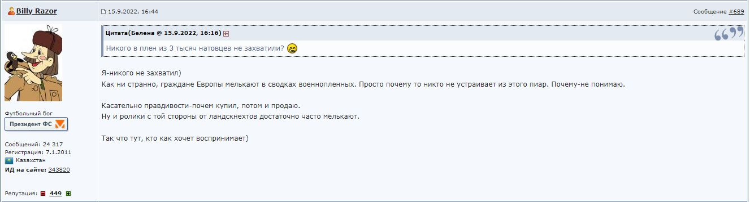
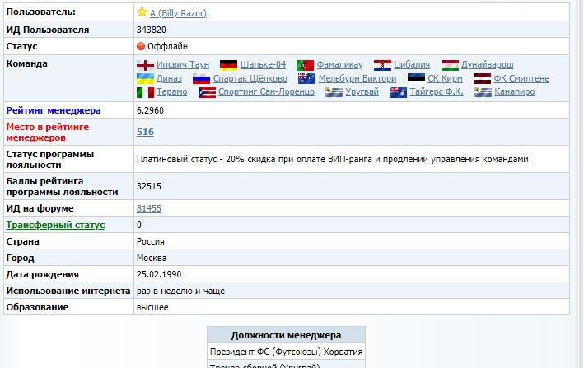
Долгое время убеждаюсь, что люди, выдающие советы тут годами, касающиеся политики США и истории Руси на самом деле в Америке никогда не были, про княгиню Ольгу слышали из Википедии, а сообщения пишут с помощью корректора. Это не обвинения, это – следствие расследований, изучение фактов, трактование высказываний. Это, как любят говорить про НАС, в частности про МЕНЯ – «жёлтая пресса». Но сейчас у меня есть ВАР.
Помните на просторах ЗБ долгое время был конкурс «Мисс Бутса»? Долгое время в нём участвовали представительницы из разных ФС, занимающие должности на проекте, личности активные во многих сферах: статьи писали, ФС руководили, в комитетах пользу приносили. Речь пойдёт о том, что победителям и призёрам в то время полагались бонусы в подарок. И из сезона в сезон шло всё весело и живо, пока один из ФС не «решил» победить в нём. Не путём голосования, не в честной борьбе, а просто так «решили», через колено почти. За неделю до конкурса был сделан аккаунт симпатичной девушке, была выдана команда, игрались игры, на первый взгляд легитимный кандидат для соревнования. Провели голосование, тот ФС активно поучаствовал, и та девушка победила. Казалось бы, в чём могут быть проблемы? Но просмотрев сообщения форума того ФС, пару менеджеров стали задавать вопросы. Поднялась волна и выяснилось, что девушка про игру и не слышала почти, что регистрировал её парень с компьютера, с которого заходил сам, что это подстроено, и больше я этого конкурса кажется не видел после этого.
К чему это я? Это к тому, что были нарушены правила, что всех вокруг захотели одурачить, другого слова и не придумать.
Так и сейчас. Ситуации меняются, но цели дурачить не прекращаются. Так называемые «пацифисты» или «голуби мира», что предлагают «ради избежание ядерной войны принять некие условия», обычные слизняки. Они не трусы, страхопуды, легкодухи, не боягузы, а именно беспринципные «шматы». Шмата – это на русском лоскут, ветошь, чем-то измазанная тряпка, не пригодная ни к чему другому, как быть выброшенной в мусор. То есть, они предлагают отменить Устав ООН и сказать всему миру, что теперь вместо международного права будет «право стран с ЯО творить что они захотят». Зайти и «взять» пару областей, ноги помочить в Индийском океане или продать вам снег. Только, потому что имеют такое пожелание. Гопники с автостоянки «Ашана» чем отличаются?
Как думаете, сколько после этого просуществует наш мир?
Не имею понятия про что вы. В каком-то форуме существует запрет на слова, потому что на них «можно составить жалобу». То есть, обращаю внимание! Не на факт или опровержение – а на простое «сообщение», любое.
Сейчас продемонстрирую вам, КАК можно «призывать к розни и НЕ получить» наказания. Не пользуйтесь этим примером.
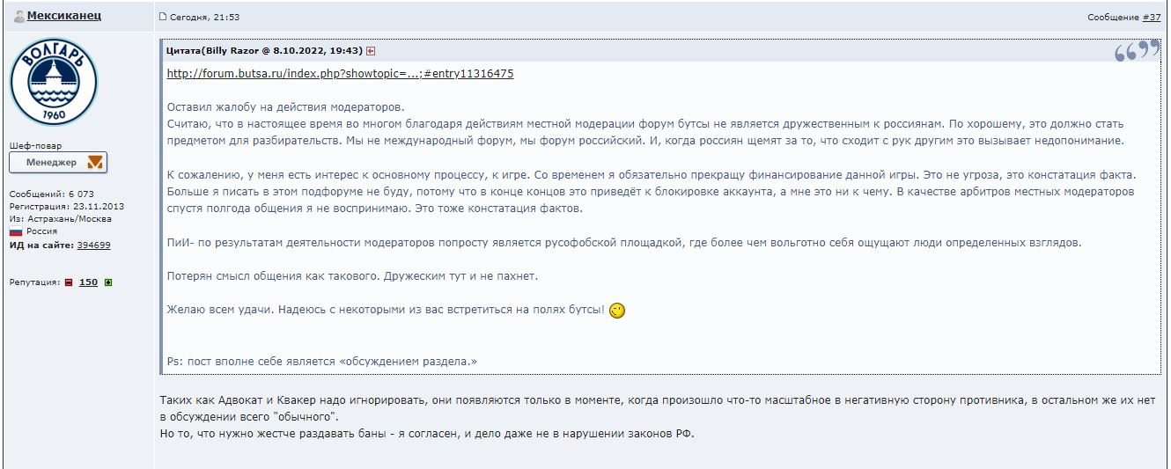
Теперь, игрокам, которые, только получили команды, не советую что-то искать за пределами форума своего ФС. Занимайтесь составом, смотрите кто нужен, кого можно заменить, какие позиции надо усилить. Развивайте Форум только своей страны. Конкурсы, пресса, обозрения чемпионата.
Может некоторые приходят ради Форума? Мне это так нравится, когда люди, которые находятся где-то в другом месте, рассказывают мне или кому-либо другому, что происходит непосредственно у нас или что человек должен чувствовать. Это так прикольно.
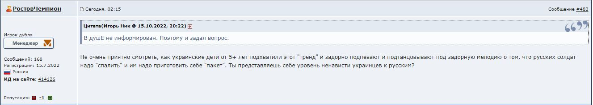
Тут продемонстрировано мнение двух участников фейка, которых нельзя ни за что наказать, ПОТОМУ что они просто говорят.
НО никто не взялся опросить менеджеров Украины на счёт их мнения. Эти люди используют СВОЮ точку зрения. ВАР вам в помощь, господа читающие.
Навязывание. 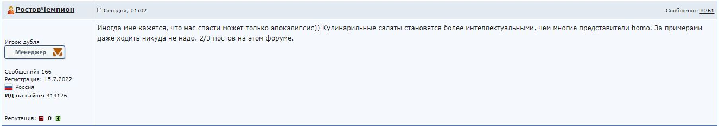
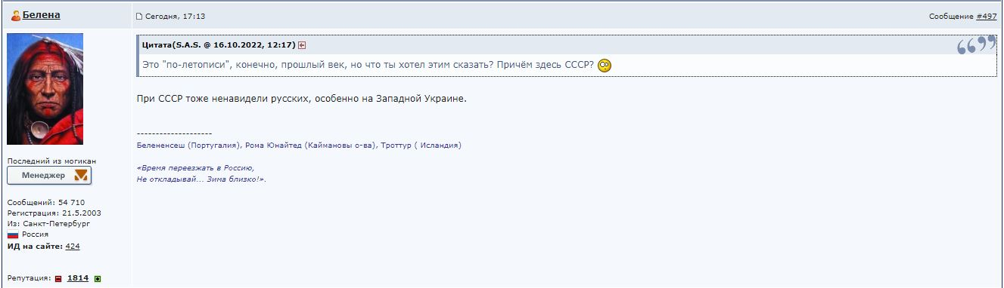
Такое впечатление, что 63-летний менеджер жил во Львове с 1980-го, а не я. Снова манипулирование, опять мнение одного за тысячи. Уже видите уклон? Западная Украина, Я…
Говорящие украинским языком. Кто? …сами скажите. Сейчас, в данную минуту вас, призывают, даже НЕ читать «ОТ/простого». Кто-то творит ВАШЕ мнение, ваши заключения, говорят, КАК думать. Только в этом мы различны – я вам позволяю, а вам НЕТ. Почему? «Жёлтая пресса». 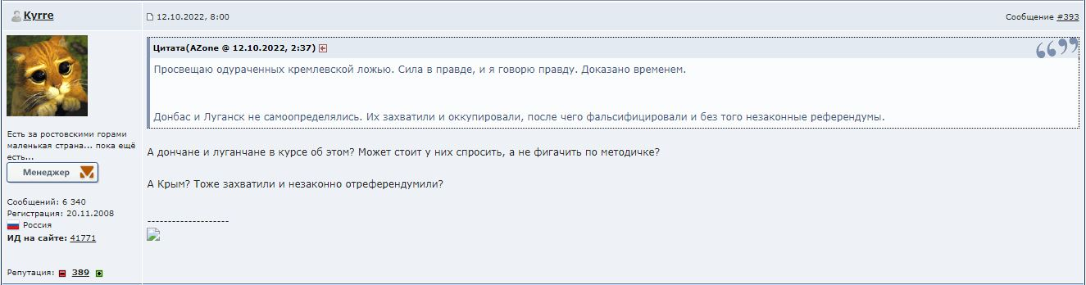
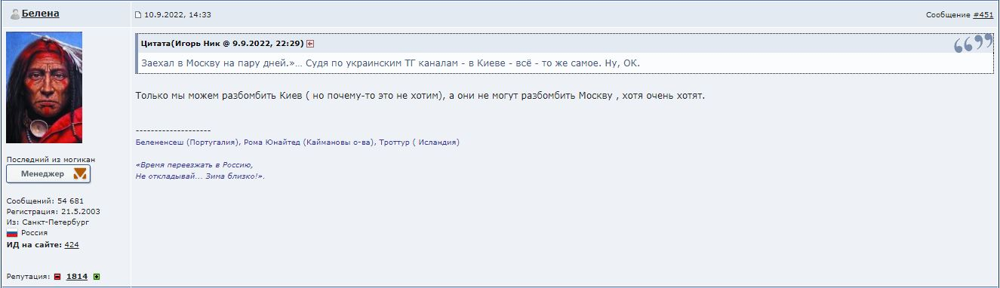
Террор (лат. terror и фр. la terreur — «страх, ужас») — запугивание. То есть не обязательно иметь в руках оружие, кого-то бить, ранить или участвовать в насилии. Для того, чтоб называться «террористом» достаточно постоянно говорить, в нашем случае писать публичные призывы к таким действиям.
И я не боюсь того, что скажу, как мне сказал один человек из России, когда я спросил: «Ты придёшь меня убивать?» Я сейчас вас всех удивлю, он вообще НЕ хочет убивать.
Про что говорить? Про ВАР. Мне не надо писать про Литву в Дании, про Австрию в Кайманах или про проблемы Нормандских островов в Колубии. Мне интересна ВСЯ Бутса.
Государство — политическая форма устройства общества на определённой территории, суверенная форма публичной власти. При чём страна и государство – это близкие по смыслу, но не тождественные понятия. Государство подчиняет себе все население, проживающее на определенной территории. То есть, если ты приехал жить в Чикаго или Берлин – то ты подчиняешься ЗАКОНАМ Америки или Германии, а не своего двора, стоянки «Ашана» или своим «хотелкам». К функциям государства относится защита границ и оборона страны при нападении извне. Вопросы? Это я хочу что-то забрать? Менеджеров Африки в Европу разве что…
Страна — территория, имеющая политические, географические, культурные или исторические границы. Это я ХОЧУ, чтоб вы писали другим языком? Тут МОЖНО только русским.
Топовая дипломатия – это когда ты даешь манипулятору возможность сбросить на тебя вину задним числом. Любого года.
И так, просто для информации: Средняя зарплата в США около 50.000 доларов.
Говорят, когда ты попал в яму, то копать вниз – это не выход.
Готово. «Основной инстинкт» 1992-го года. Ты мёртв, Стрелок.

